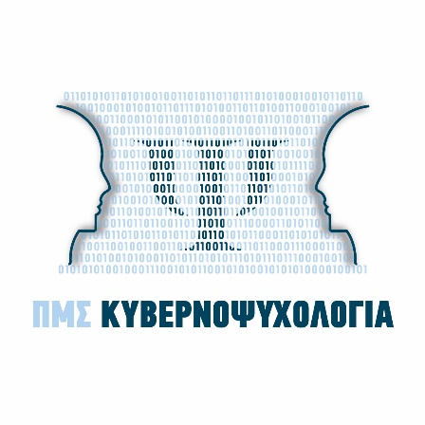

URL: cyberpsychology.psych.uoa.gr
email: cyberpsychology@psych.uoa.gr
ΦΙΛΟΣΟΦΙΚΗ ΣΧΟΛΗ
ΤΜΗΜΑ ΨΥΧΟΛΟΓΙΑΣ

ΠΡΑΚΤΙΚΟ ΕΞΕΤΑΣΗΣ ΔΙΠΛΩΜΑΤΙΚΗΣ ΕΡΓΑΣΙΑΣ
Σήμερα, [ΗΜΕΡΟΜΗΝΙΑ], οι παρακάτω υπογραφόμενοι:
[ΟΝΟΜΑΤΕΠΩΝΥΜΟ], [ΒΑΘΜΙΔΑ], επόπτρια/ης,
[ΟΝΟΜΑΤΕΠΩΝΥΜΟ], [ΒΑΘΜΙΔΑ], και
[ΟΝΟΜΑΤΕΠΩΝΥΜΟ], [ΒΑΘΜΙΔΑ],
μέλη της επιτροπής για την εξέταση της διπλωματικής εργασίας με τίτλο:
Τίτλος Εργασίας
της/του φοιτήτριας/ητή του Προγράμματος Μεταπτυχιακών Σπουδών «Κυβερνοψυχολογία» του Τμήματος Ψυχολογίας του ΕΚΠΑ [ΟΝΟΜΑΤΕΠΩΝΥΜΟ ΦΟΙΤΗΤΡΙΑΣ/Η] (Α.Μ. [ΑΡΙΘΜΗΤΙΚΑ 13 ΨΗΦΙΑ]), συνήλθαν για την εξέταση της ως άνω διπλωματικής εργασίας.
Η/Ο εξεταζόμενη/ος παρουσίασε προφορικά την εργασία της/του και, στη συνέχεια, απάντησε σε ερωτήσεις της επιτροπής. Η επιτροπή απένειμε ομόφωνα τον βαθμό [ΟΛΟΓΡΑΦΩΣ (ΑΡΙΘΜΗΤΙΚΑ)].
Η Εξεταστική Eπιτροπή

[Ονοματεπώνυμο Επόπτριας/η] | [Ονοματεπώνυμο μέλους 1] | [Ονοματεπώνυμο μέλους 2]

Εισαγωγή ημερομηνίας με τη μορφή ΗΜ/ΜΗΝΑΣ/ΕΤΟΣ, π.χ., 4/10/2024
Σημειώστε βαθμίδα για μέλη ΔΕΠ ή ιδιότητα για μη μέλη ΔΕΠ (π.χ., Ερευνήτρια, Ψυχολόγος, κ.λπ.)
Ο Αριθμός Μητρώου των φοιτητών του ΠΜΣ είναι της μορφής 7567132ΧΧΧΧΧΧ
Ο βαθμός είναι στη δεκαβάθμια κλίμακα, χωρίς δεκαδικά ψηφία. Π.χ., Εννέα (9).
Υπογραφές πάνω από τα ονόματα Συμπληρώνοντας τη φόρμα διαγράφετε τις υποσημειώσεις…

